**weiweibo软件测试总结报告**

**一、引言**

**1.1 基本信息**

**产品名称：**weiweibo软件测试

**项目承担部门：**东南大学

**撰写人：**09017224 高钰铭；09017225 沈汉唐；09017227 卓旭

**完成日期：**2020-04-08

**1.2 编写目的**

编写本测试总结报告的目的主要有：

1、分析测试结果，评价软件质量；

2、给出系统存在的缺陷，为Bug修复提供建议。

**1.3 参考资料**

《软件测试技术》

《weiweibo测试需求》

《weiweibo测试计划》

《weiweibo测试脚本》

**二、测试概要**

weiweibo软件测试从2020年2月开始，到2020年4月结束。共有测试功能点12个，执行22个测试用例，平均每个功能点执行测试用例1.83个。测试共发现1个Bug，平均每个测试功能点0.08个Bug。测试用例整体通过率为95.45%。

|  |  |
| --- | --- |
| **资源消耗度量** | |
| 测试时间 | 3人×16日=48人日 |
| 硬件资源 | 服务器：PC 1台；客户端：PC 1台 |

在测试过程中，严格按照测试需求文档的主旨，遵循测试计划设计了合适数量的类别的测试用例，细致执行了测试用例，收集了测试的结果进行分析。

测试用例注重如下两个方面：

**1、功能性**

系统实现的主要功能。包括用户注册、发送微博、获取某用户全部微博、获取所有用户微博。

**2、易用性**

输入限制条件信息显示正确性、一致性、可理解性。

**三、测试结果**

**3.1 Bug分布**

**按模块统计：**

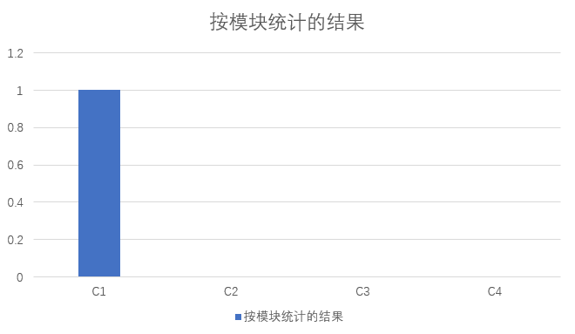

由模块统计的结果图可以看出，只有C1模块（用户注册模块）存在Bug，其余模块暂未发现Bug。

**按测试用例总数统计：**

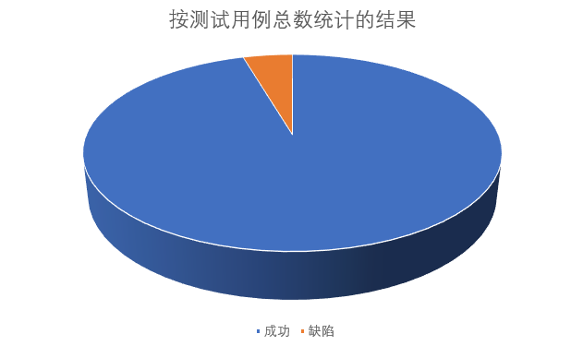

共有22个测试用例，其中成功21个，有缺陷1个。

**3.2 Bug详情**

|  |  |  |  |
| --- | --- | --- | --- |
| **用例描述** | **用例详情** | **期望结果** | **实际结果** |
| C1.2-用户注册-用户名不合规 | newUser('123%abc', 'zhuoxu', '13912345678', 'a@b.com', '20') | 2 | 0 |

**3.3 Bug分析**

Bug全部为功能性错误，引入阶段为编码阶段，原因是校验逻辑缺失或不严格。

**四、测试结论**

**4.1 功能性**

系统基本正确实现了用户注册、发送新微博、获取个人全部微博、获取所有用户全部微博的功能，能够对于用户输入信息的合法性进行检测。具体包括如下方面：

4.1.1 用户注册功能

·能正确写入数据库

·用户重复能返回错误

·用户名不合规不一定能返回错误

·密码不合规能返回错误

·手机号不合规能返回错误

·电子邮箱不合规能返回错误

·年龄不合规能返回错误

4.1.2 发送微博功能

·能正确写入数据库

·微博长度不正确能返回错误

·用户不存在能返回错误

4.1.3 获取某用户全部微博功能

·能正确访问数据库取出相应数据

·用户不存在、用户无微博时能返回空数组

4.1.4 获取所有用户微博功能

·能正确访问数据库取出相应数据

·能满足结果等于4.1.3全体结果的并集

系统在校验用户名的合法性时，存在一定的缺陷。具体表现为对数字开头且含特殊符号的用户名不能够完成过滤。

**4.2 易用性**

系统设计的状态码返回机制，实现了操作提示信息的一致性、可理解性。

**五、建议**

在项目开始阶段，应该充分明确需求，减少需求的变更；精心设计系统架构，做到分区分块分人负责，从而降低维护和沟通成本。

在编码阶段，开发人员要注重各项细节，确保各项需求得到妥善实现，同时与测试人员积极沟通协作，将Bug尽早发现，尽早消除。

开发人员后续解决Bug时，要进一步填写Bug原因和解决方式、解决情况，方便Bug的后续跟踪。